Repetition kap 1

Alla uppgifter i det här repetitionsavsnittet finns som lösta exempel i Matematik Y. Intill   
varje uppgift står det på vilken sida du hittar exemplet. Om det är någon uppgift som du inte   
vet hur du ska lösa, så kan du slå upp den sidan i boken och titta på hur en lösning kan se ut.

sid

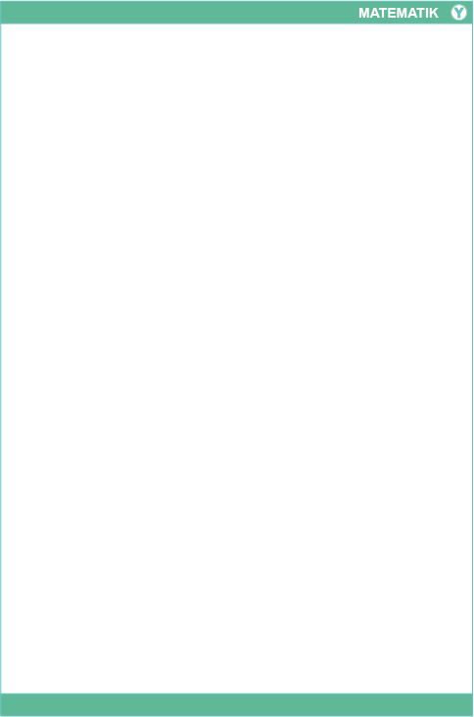 1 Vilket tal är störst,  eller ? 10

2Hur stor andel av rektangeln är vit? Svara med ett bråk i enklaste form. 10

Rep1_02.wmf

3a)  +  b)  *–*  c)  + 0,7 18

4a) ∙  b) 3 ∙  c) ∙  23

5I en spargris finns 120 mynt. Två tredjedelar av mynten är femkronor.   
Hur många femkronor finns i spargrisen? 23

6a) 4 /  b) /  c)  / 2 29

7Emma och Sabrye har kokat 6 liter saft. Saften ska hällas   
i flaskor som rymmer 3/4 liter. Hur många flaskor blir det? 29

8Skriv på ett kortare sätt. 33

a) 7 · 7 · 7 · 7 · 7 b) 4 + 4 + 4 + 4 + 4 c) *x* · *x* · *x* · *x*

9a) 53 b)  c) 0,23 d) 10 ∙ 0,42 34

10a) 24 – 22 b) 5 ∙ 32 c)  d) (11 – 3)2 34

11Skriv talen som tiopotenser. 39

a) 1 000 b) 100 000 c) tio miljoner

12a) Skriv talet 65 000 i grundpotensform. 39

b) Skriv talet 4,2 ∙ 105 utan tiopotens.

Facit Repetition 1

1

2 ****

3a) 

b) 

c) 

4a) 

b) 

c) 

580 st

6a) 10

b) 

c) 

7 8 st

8 a) 75

b) 5 ∙ 4

c) *x*4

9a) 125

b) 

c) 0,008

d) 1,6

10a) 12

b) 45

c) 0,72

d) 64

11a) 103

b) 105

c) 107

12a) 6,5 ∙ 104

b) 420 000